Муниципальное общеобразовательное бюджетное учреждение Ордынского района Новосибирской области Верх – Ирменская средняя общеобразовательная школа имени Героя Советского Союза А.И.Демакова

Проектная работа по технологии на тему:
Изготовление картины в технике «Расписной витраж»

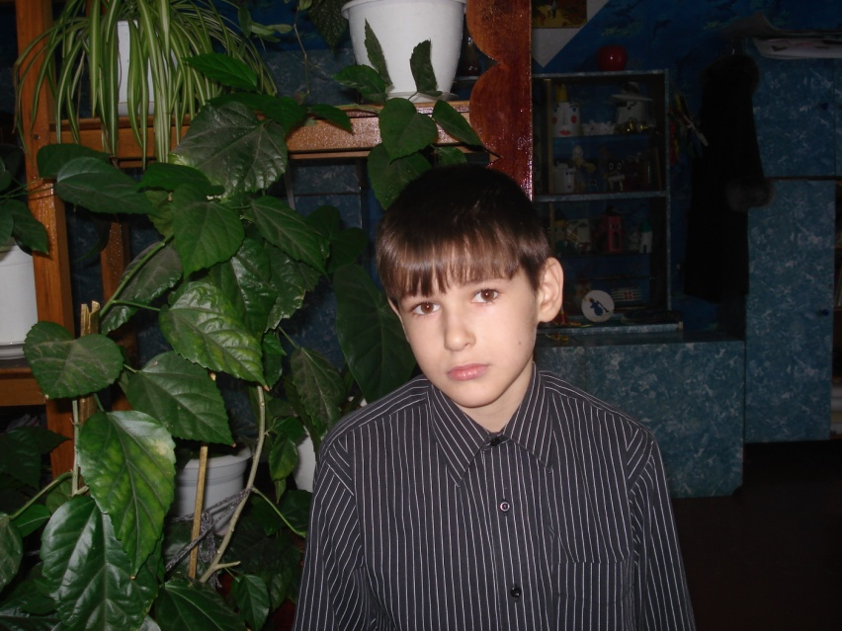

Выполнил: ученик 4 «А» класса Бородин Сергей, 10лет
Руководитель: Митеханова Т.Г.
Верх – Ирмень
2009

Паспорт проекта

Тема проекта: Изготовление картин способом расписной витраж
Цель проекта: Изготовить картину способом расписной витраж
Задачи:
- Выбрать рисунок и краски для картины.
- Приготовить эскиз картины.
- Изготовить картину.

План выполнения проекта:
- Собрать информацию об истории возникновения витражной росписи.
- Особенности современной виражной росписи.
- Выбрать рисунок для картины.
- Изготовить картину.

Информация по теме.
Витраж — одно из самых замечательных явлений декоративно-прикладного искусства. Свое нынешнее название он получил от французского слова «vitrage» — стекло. Под этим явлением до последнего времени понималась орнаментальная или сюжетная декоративная композиция (в окне, двери, перегородке, в виде самостоятельного панно) из стекла или другого материала, пропускающего свет. Сегодня благодаря новым технологическим возможностям явление получило дальнейшее развитие. Во все времена самыми роскошными и нарядными считались окна в виде витражей. «Когда сквозь высокие проемы окон проникают солнечные лучи, витражи как будто вспыхивают, загораются ярким цветом, начинают светиться, преображая внутреннее пространство, наполняя его фантастической игрой цветного стекла». Данные слова весьма точно отражают зрительный эффект, достигаемый создателями витражей в восприятии человека. Однако эта эмоциональная оценка может быть лишь первым аккордом в симфонии о витражах, но не более. Чтобы лучше понять предмет, необходимо обратиться к истории, философии и типологии самого витража.
По данным ученых, простейшие витражи существовали уже в Древнем Египте со II тысячелетия до н.э. и в Древнем Риме — с I тысячелетия н.э.
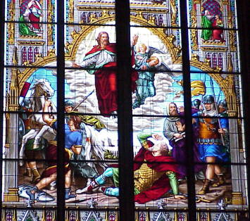
Интерес людей к светоцветовому эффекту и столь яркой символике стекол уже на самых ранних этапах обусловил включенность витража не только в обиход материальной культуры. Выйдя за ее пределы, он вскоре стал знаковым носителем определенных духовных ценностей.
Почувствовав эту великую магию цветного стекла, духовные отцы ввели витражи в оборот церковной жизни. И наиболее удачные образцы дошли до нас, например, как элемент оформления интерьера костелов и т.д.
В отличие от Западной Европы витражное искусство в России имеет сравнительно недолгую историю. Ученые связывают ее с первой четвертью XIX в., когда в 1820 г. отечественными фабрикантами были предприняты первые опыты в столь деликатной области.
Уже к 1900–1910 гг. витражное искусство в России достигло расцвета. Однако революция 1917 г. прервала развитие русского витража, история которого насчитывала к тому времени лишь около сотни лет.
С момента своего появления в России витражи сразу же стали весьма распространенным украшением в интерьерах богатых русских дворянских особняков. Мода на разноцветные окна пришла в Россию из Западной Европы вместе с комплексом романтических идей и представлений. Эти тенденции проникли не только в архитектуру, но и в живопись, литературу и музыку.
Как отмечают некоторые исследователи, отдельные опыты декоративного полихромного остекления в нашей стране носили скорее эпизодический характер, не найдя продолжения в практике древнерусского строительства. Здесь они не применялись в силу целого ряда причин: из-за природно-климатических условий, иной, чем в средневековой Европе, пространственной организации храма и т.д. Кроме того, первоначально православные традиции запрещали писать иконы на стекле «из-за хрупкости и недолговечности самого материала, а значит, и образа, на нем изображенного, в котором по христианским понятиям таинственно присутствует тот, кто изображен на иконе».
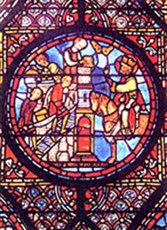
Полноценные наборные витражи нашли свое применение в домах князей Василия и Алексея Голицыных, в палатах боярина Кирилла Нарышкина и некоторых других именитых людей. Также в XVII в. расписные стекла встречались в окнах домов русской знати: например, в Коломенском дворце и «Крестовой палатке» патриарха Филарета.

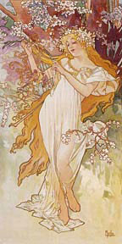
В семантике витражного окна с середины XIX века акцент переместился с темы прозрачной живописи (транспаранта) на "мифологию стекла". В русской литературе и поэзии рубежа XIX - XX вв. стекло (витраж) часто обыгрывается как грань двух миров. Стекло выступает как амбивалентный материал оживления и убиения: мертвое оживает и наполняется духом, материальное истончается, гибнет в своей телесной субстанции, превращаясь в дух. Одна из функций витражного окна в архитектуре доходных домов - "изоляция неприглядного внешнего пространства, трансформация его в фантастический мир прекрасного". Происходящую поэтическую метаморфозу лучше всего иллюстрируют произведения поэтов "серебряного века":
На бледно-лазурном стекле
Написаны ярко узоры.
Цветы наклонились к земле,
Скала убегает к скале,
И видно, как дремлют во мгле,
Далекие снежные горы.
Но что за высоким окном
горит нерассказанным сном
И краски сливает в узоры?
Не дышит ли там Красота
в мерцании мира и лени?
Всхожу, - и бледнеем мечта,
К печали ведет высота,
За темным окном пустота, -
Меня обманули ступени.
Все дышит в немой полумгле,
И только на мертвом окне
Играют бездушные тени.
(К.Бальмонт, 1897 г.)
Витраж - синтетическое произведение. С одной стороны, выполняя задачу ограждения пространства, он заменяет стену и одновременно создает иллюзию ее исчезновения, будучи прозрачной живописью или мозаикой. С другой стороны - скрывает внешний мир за декорацией из цветного стекла.
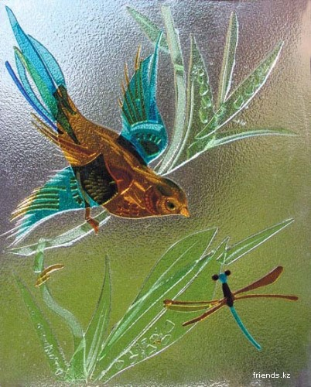
Конструктивная основа витража - проволочная сетка, оплетающая стеклянные пластины, одновременно несет и изобразительное начало, так как является контуром, рисунком изображения. Заполнение этой основы пластинами цветного стекла становится аналогом цветового пятна в живописи. Именно поэтому витраж органично существует в архитектуре модерна, главным постулатом которой стал синтез полезного и прекрасного. Окраска стекла (цвет) несет исключительно эмоционально-синестетическую нагрузку, не будучи необходимой для "функционирования" окна. Высшим же воплощением принципа "полезное в прекрасном" стали "зеркальные стекла с фацетом в медной и свинцовой оправе", где художественное впечатление производится исключительно "силами" проволочного контура, при отсутствии цвета. Использование в это время в строительной практике разнофактурных материалов сказалось и в области этого искусства: зеркальные, с разнообразно обработанной поверхностью (узорчатые, кафедральные, трубчатые, рифленые, травленые, гравированные и т.д.), однотонные и полихромно окрашенные в массе, опалесцентные стекла использовались для изготовления витражей.
Ведущие русские живописцы конца XIX - начала XX вв. мало повлияли на развитие витража в России: работы М.Врубеля, Н.Рериха, В.Васнецова в этой области носили эпизодический характер. А основное направление витражному искусству с 1880-х стали задавать фирмы, организованные иностранными предпринимателями.
В настоящее время выделяют несколько разных типов витражей в зависимости от техники изготовления:
- Классический витраж — образован прозрачными кусками стекла, удерживаемыми перегородками из мягкого металла или пластика.
- Накладной витраж — получается по технологии фьюзинга, иногда наклеиванием элементов на основу.
- Расписной витраж — на поверхность стекла наносится рисунок прозрачными красками.
- Плёночный витраж — на поверхность стекла наклеивается свинцовая лента и разноцветная самоклеющаяся пленка (английская технология).
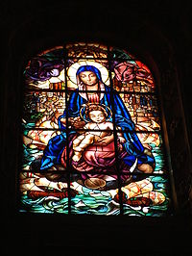
- Комбинированный витраж.

Порядок выполнения картины способом расписной витраж
- Обдумываю, что я хотел бы нарисовать.
- Подбираю рисунки, из которых можно скомбинировать нужную мне композицию.
- Переношу рисунок контуром на стекло.
- Раскрашиваю половину рисунка.
- Жду, когда полностью высохнет.
- Раскрашиваю оставшуюся часть.
- Даю время рисунку полностью высохнуть.
- Подправляю мелкие детали.
- Подбираю нужный фон.
- Закрепляю рамку.

Этапы выполнения картины:
- Приготовить рабочее место: накрыть стол клеёнкой, поставить ёмкость с водой, краски, стекло или прозрачный пластик, освободив его из рамки.
- Обвожу чёрным контуром выбранный рисунок.
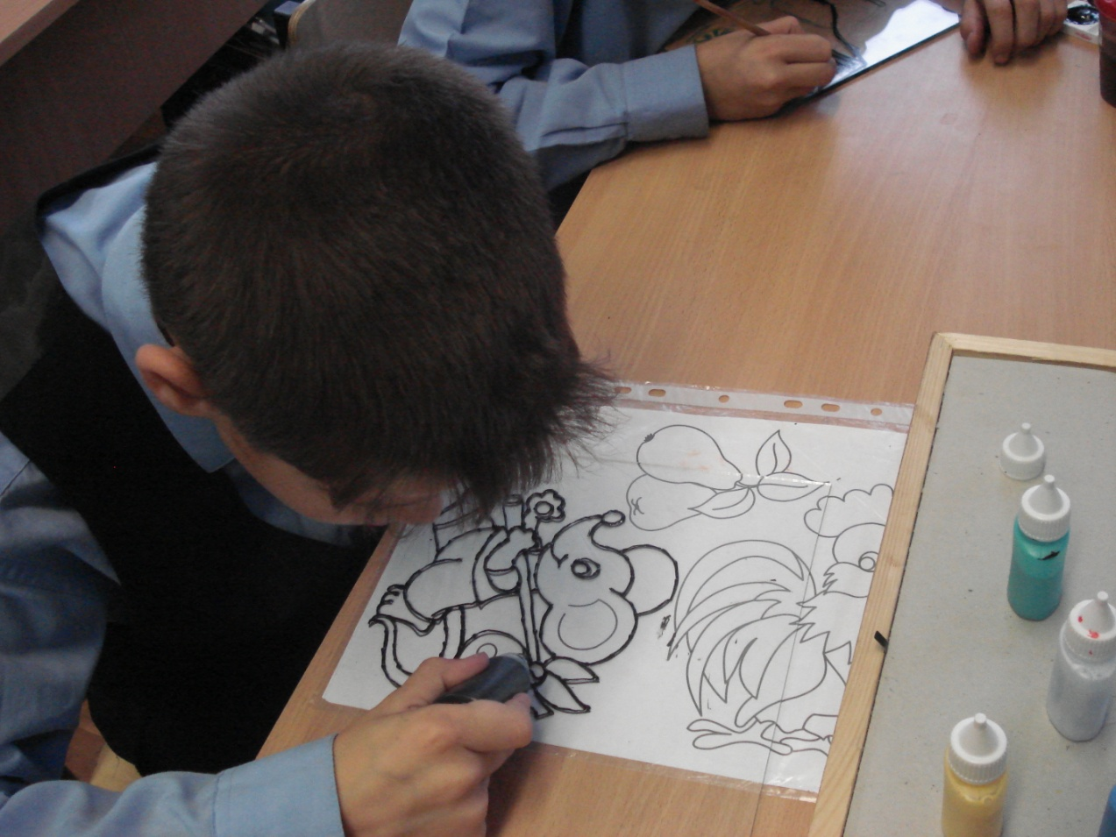
- Начинаю раскрашивать витражными красками части рисунка, расположенные на некотором расстоянии друг от друга, чтобы не произошло перетекание краски.
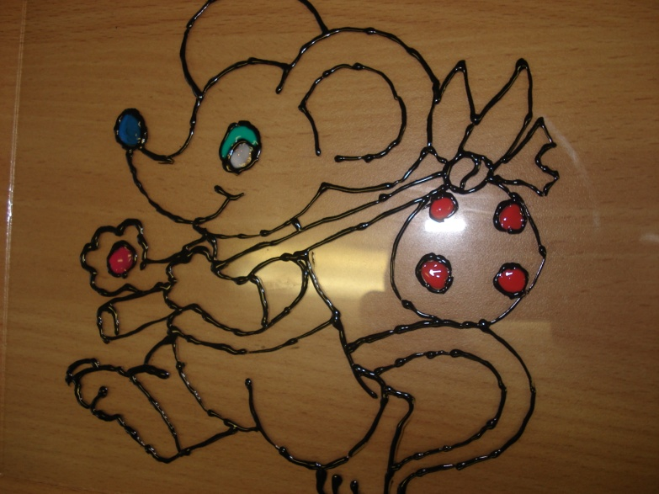
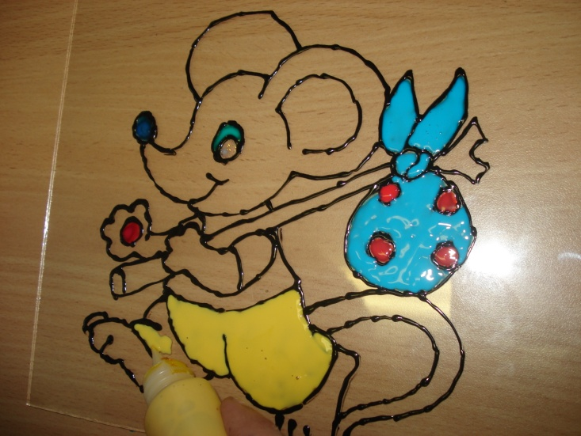
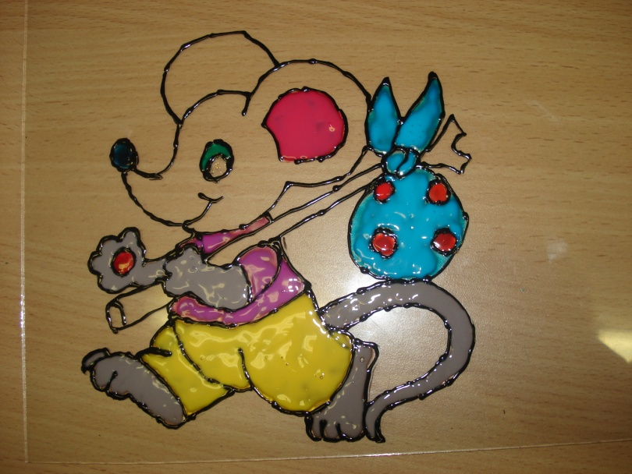
- Жду, когда высохнет краска и раскрашиваю оставшуюся часть картины.

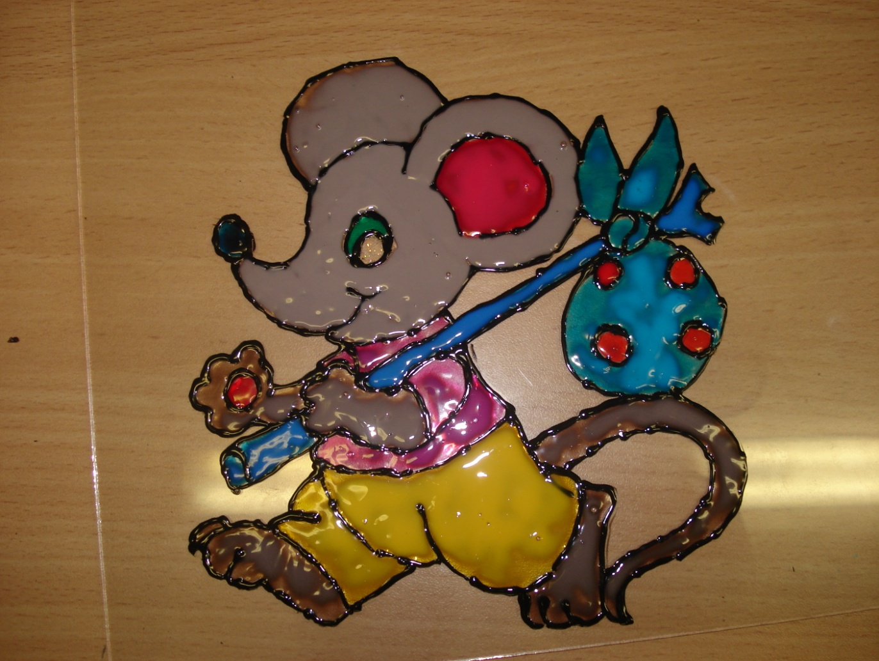
- Оставляю левую половину картину на ночь для полного высыхания.
- Делаю контурный рисунок чёрной витражной краской на правой стороне картины.
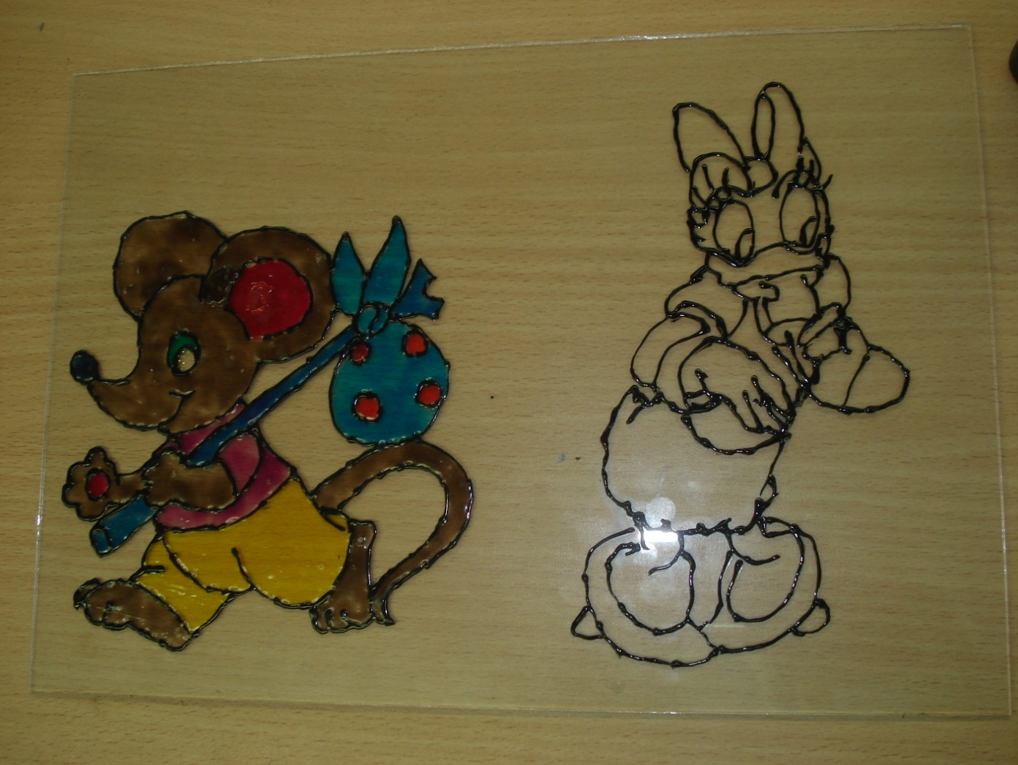
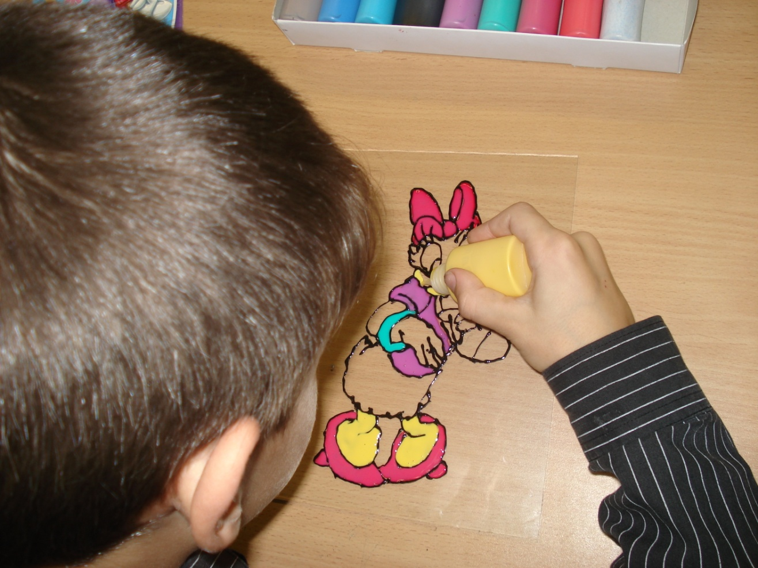
- Раскрашиваю крупные детали рисунка.

- Раскрашиваю мелкие детали рисунка, подправляю контуры и оставляю до полного высыхания.
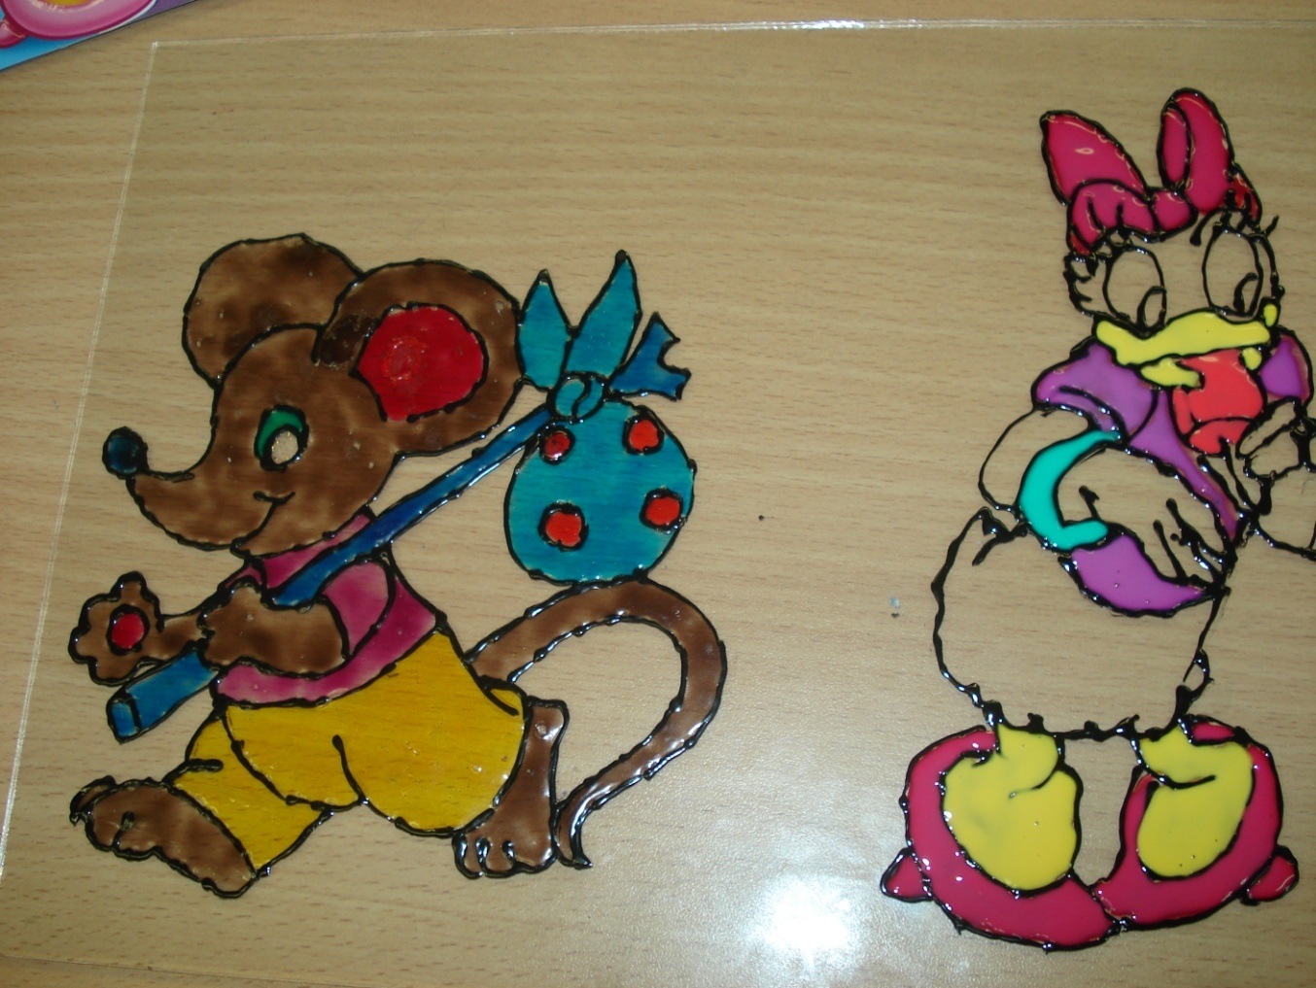
- Подбираю фон и закрепляю на картине рамку.
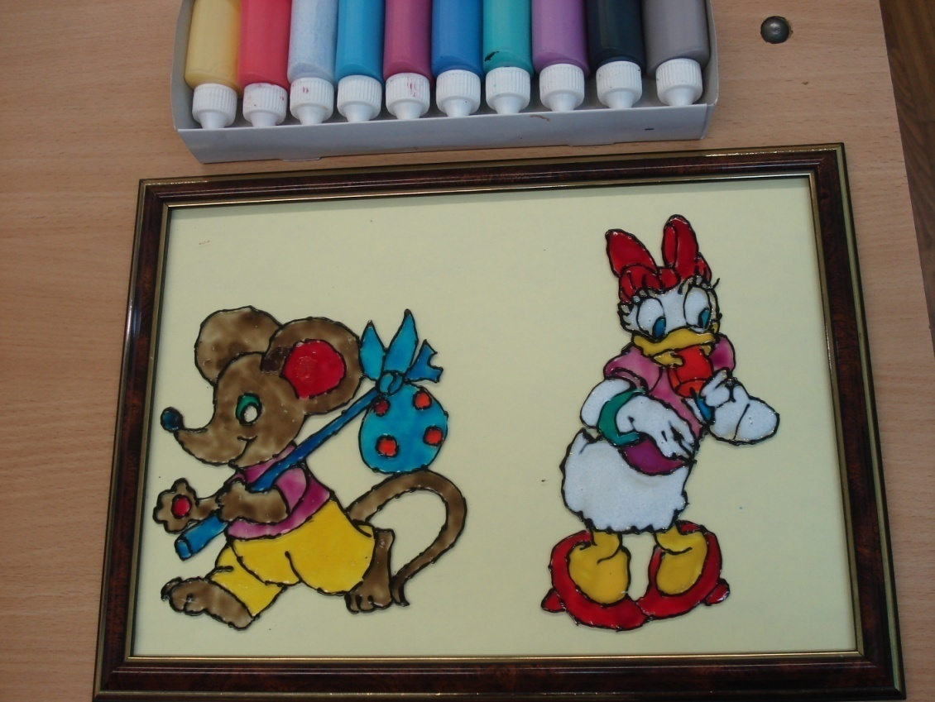
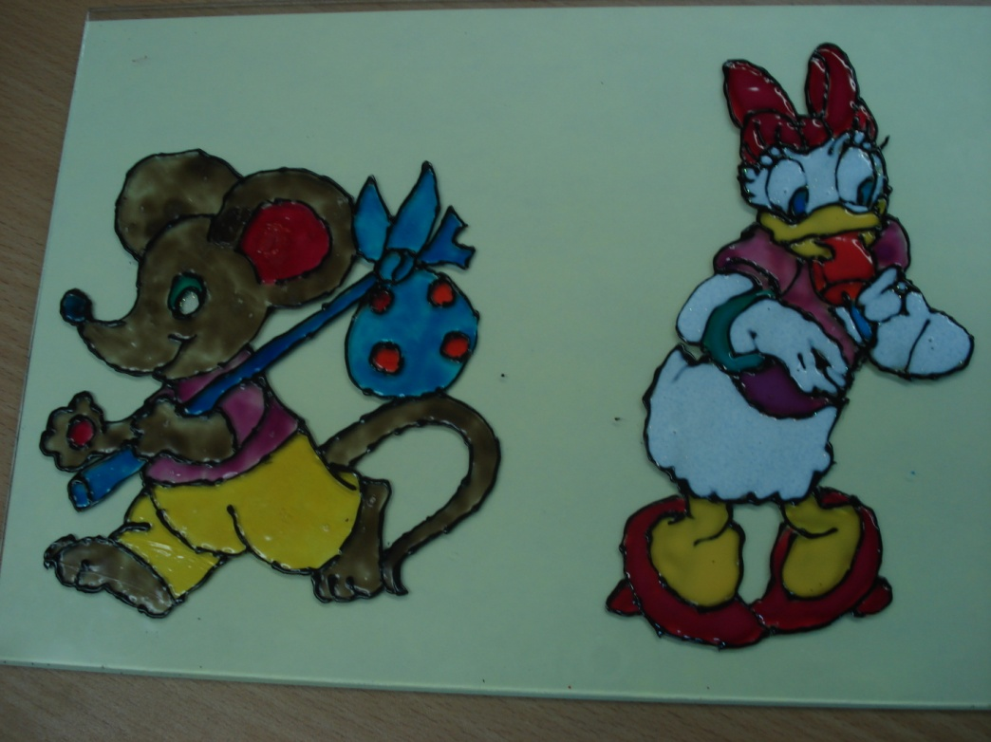
Выводы, которые я для себя сделал:
- Картины, полученные способом расписной витраж, более яркие и привлекательные.
- Комбинируя части рисунка, можно самому составлять любые композиции.
- Работая над проектом, я узнал много нового и очень увлёкся расписным витражом.

Приложение

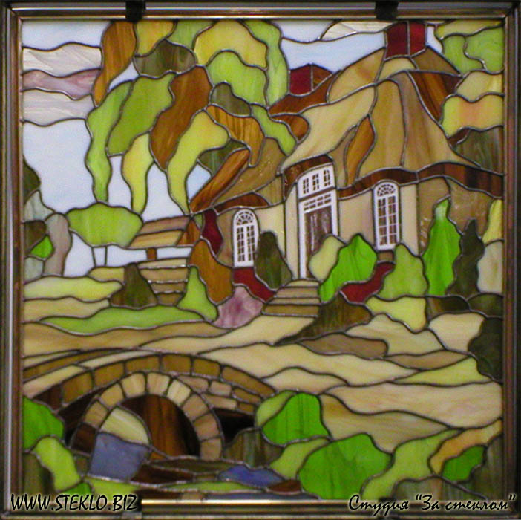

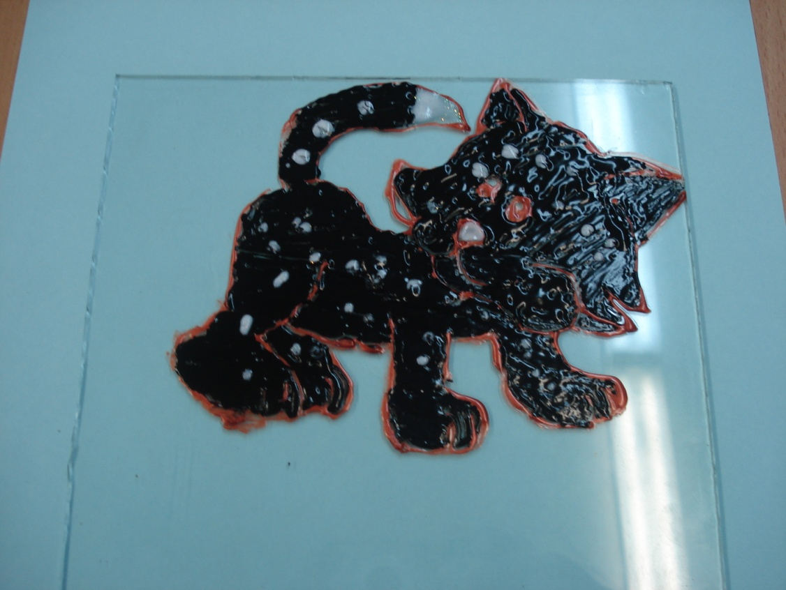
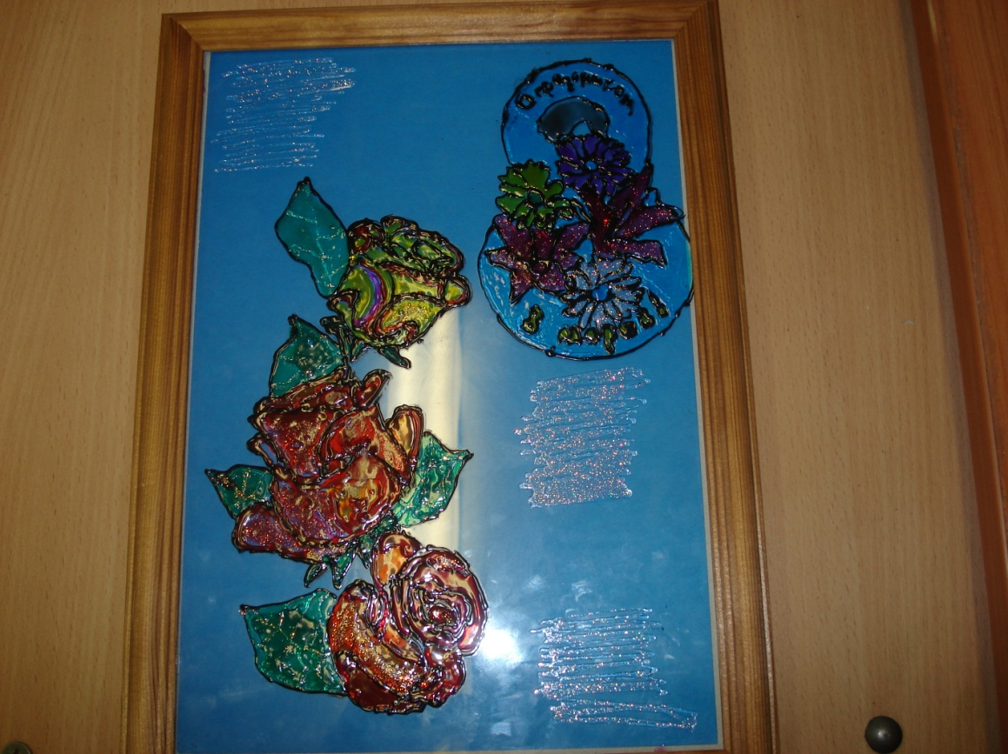

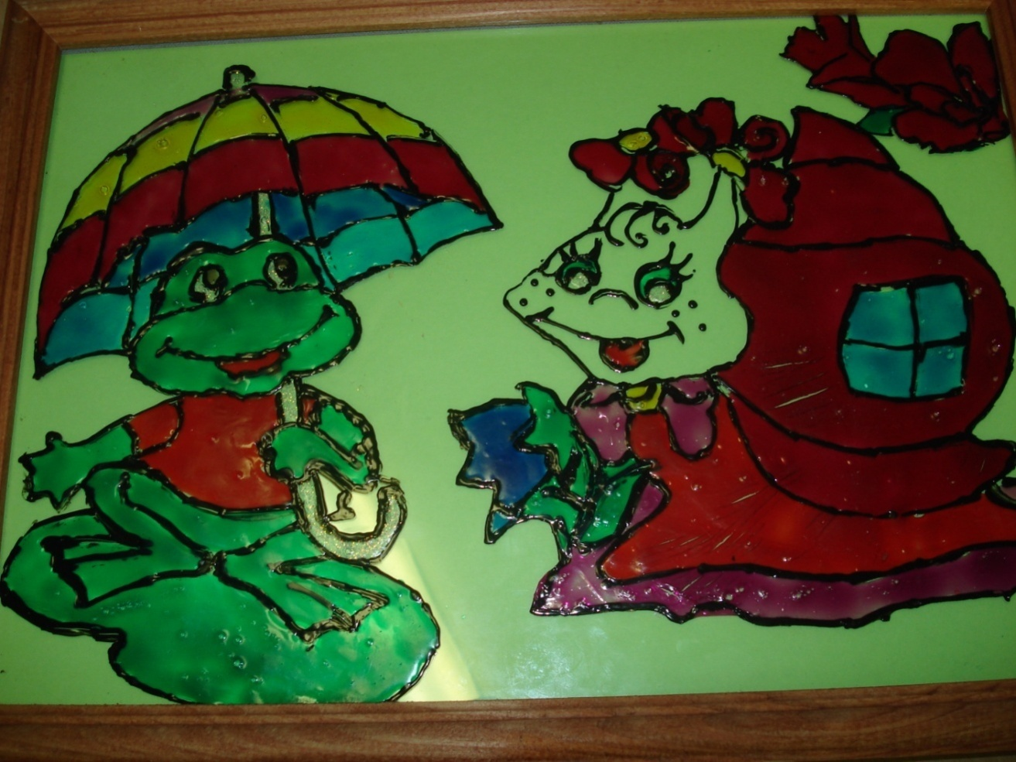
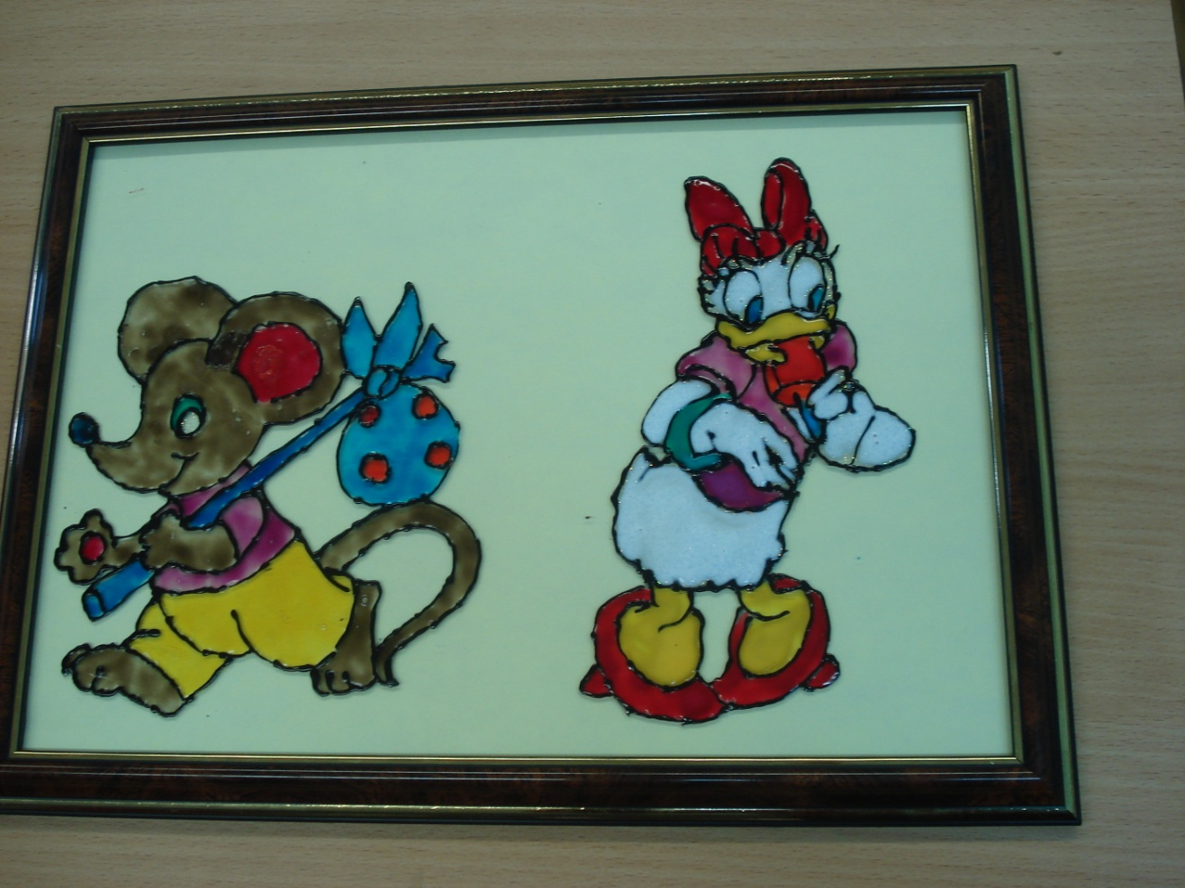
Источники информации:
1.Большая советская энциклопедия.
2.Толковый словарь русского языка. Ожегов С.И. и Шведова Н.Ю.
3. www.klilial.ru
4. revolution.allbest.ru/culture/00069182_0.htm
5. dic.academic.ru/dic.nsf/ru wiki/217072
6. www.witrag.ru/4952709363
www.vitrazhgrad.ru
